Acronyme :

Nom du porteur :

Laboratoire :

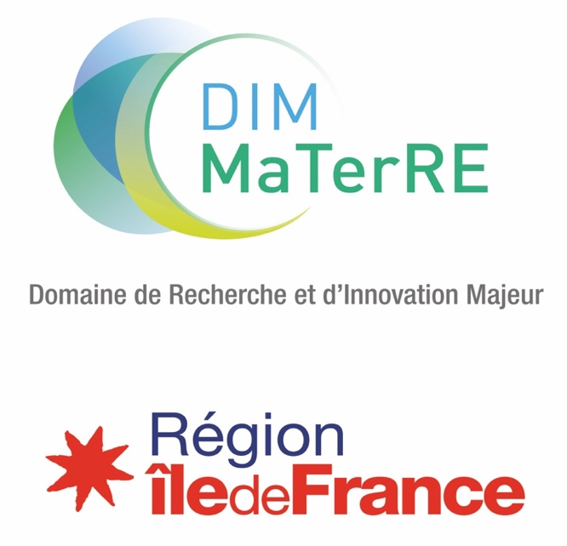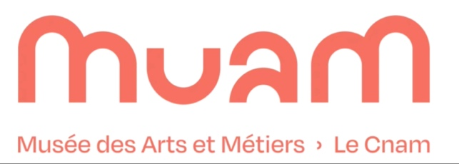
Appel à idées et contributions
Mise en lumière de la recherche en matériaux avancés écoresponsables

Les fichiers doivent être déposés sur la plateforme suivante avant le lundi 2 février 2026 :
https://materre-expo.sciencescall.org

Contact : dim-materre@espci.psl.eu

OBJECTIFS
Dans le cadre du développement d’un projet de dissémination scientifique, le DIM MaTerRE lance un appel à idées auprès des équipes et laboratoires de recherche franciliens affiliés.
L’objectif est d’identifier et recenser des objets, instruments, dispositifs expérimentaux, prototypes ou techniques emblématiques de l’activité scientifique actuelle dans le domaine des matériaux avancés écoresponsables (cf détail infra).
Les contributions retenues pourront bénéficier d’un financement du DIM MaTerRE et/ou alimenter :
- Le développement de modules d’exposition présentés temporairement dans les collections permanentes du Musée des arts et Métiers, à l’horizon fin 2026 début 2027.
- Un inventaire du patrimoine scientifique contemporain, valorisable au-delà du cadre de l’exposition ci-dessus.
L’ambition de cet appel est de rendre visible la dynamique scientifique francilienne et d’illustrer les « points de bascule » technologiques et sociétaux liés à l’émergence de matériaux durables, modulables, multifonctionnels et produits par des procédés respectueux de l’environnement.

Le public visé est un vaste public, le Musée des Arts et Métiers étant en mesure d’accueillir des publics jeune (scolaires – de la maternelle au lycée), familial et adulte.
ELIGIBILITE
Pour être éligible, l’élément soumis doit être présenté par un membre permanent ou non permanent d’un laboratoire de la Région Ile-de-France travaillant dans les thématiques de MaTerRE. Si l’équipe/le laboratoire porteur et/ou partenaire n’est pas encore affilié au DIM, le formulaire d’affiliation doit être joint au dépôt.
Nous invitons les laboratoires à proposer des éléments relevant d’une ou des catégories suivantes :
- Objets scientifiques ou techniques : instruments, capteurs, outils, maquettes, prototypes, échantillons, pièces uniques ou séries limitées.
- Dispositifs expérimentaux ou archives de recherche : installations emblématiques, éléments de bancs d’essai, carnets de laboratoire, dessins techniques.
- Innovations ou procédés techniques : technologies développées en interne, techniques de terrain, protocoles expérimentaux.
- Supports visuels ou numériques : images, maquettes, vidéos, animations, simulations, visualisations de données.
- Objets porteurs d’histoire : objets ayant marqué un tournant et entrainé un moment de rupture dans la recherche.
- Objets à impact social : objets désormais utilisés dans la vie quotidienne, ou ayant entrainé des modifications dans le comportement social des citoyens.
Les éléments proposés présentent un intérêt patrimonial, scientifique, technique ou pédagogique important, participent à l’explication ou au développement d’un point de bascule scientifique récent.
L’adaptation et la mise en forme muséographique pourront être discutées et accompagnées à l’issue de la sélection.
THEMATIQUES
Le DIM MaTerRE a pour objectif principal le développement d’outils et de méthodes pour la découverte accélérée de matériaux avancés pour le développement durable et les énergies nouvelles. Modulables, multifonctionnels, performants, ils sont fabriqués par des procédés respectueux de l’environnement et contribuent ainsi pleinement à affronter plusieurs enjeux sociétaux essentiels : transports, logement, énergie, recyclage...

Axes thématiques du DIM MaTerRE

Le DIM MaTerRE est articulé autour de quatre axes thématiques, en vue de répondre aux défis scientifiques, technologiques et sociaux actuels :
- La production, valorisation et gestion des gaz stratégiques (CO₂, H₂…), pour la transition énergétique et une économie circulaire du CO₂
- De nouveaux modes de stockage et récupération d'énergie éco-compatibles,
- Les matériaux de construction, pour diminuer l’impact environnemental de l’habitat et des infrastructures,
- Le recyclage, mines urbaines et éco-conception

Domaines de collections du Musée des Arts et Métiers
Les contributions devront s’intégrer dans un parcours qui s’articulera entre les collections suivantes du Musée des Arts et Métiers :
- Énergie : conversion, stockage, transport, énergies décarbonées…
- Transports : nouvelles mobilités, intermodalité, automatisation, monitorage…
- Matériaux / Construction : nouveaux matériaux, matériaux biosourcés ou traditionnels revisités, réemploi, rénovation, optimisation des performances thermiques…
CRITERES D’EVALUATION
Un comité mixte composé de chercheurs, conservateurs et médiateurs examinera les propositions selon les critères suivants :
- Valeur scientifique, technique ou patrimoniale
- Pertinence muséographique et capacité à rendre visible / intelligible un enjeu de recherche.
- Faisabilité technique et budgétaire de la présentation ou de la conservation.
- Stabilité et durabilité de l’élément soumis. Il devra présenter, autant que faire se peut, une neutralité en matière :
  - sanitaire : radioactivité/produits cancérogènes ;
  - physique : pas de composés volatiles ou miscibles, imperméabilité pour limiter le plus possible les interactions avec l’environnement (écoulements, échanges gazeux avec les collections avoisinantes…)
- Adéquation avec les thématiques de MaTerRE et du Musée des Arts et Métiers et cohérence muséographique.
- Prise en compte des publics et potentiel de médiation vers le grand public.
- Coût de production, d’adaptation ou d’acquisition : ce point sera évalué eu égard aux autres contributions considérées comme pertinentes pour l’élaboration d’un parcours cohérent et pourra faire l’objet de discussions et d’adaptations selon les moyens disponibles.
OBLIGATIONS
Les engagements et obligations (politique et droits de diffusion, droits d’auteur, propriété des éléments) relatifs à la mise en œuvre et au suivi du projet feront l’objet d’un accord spécifique au cas par cas. En tout état de cause, les contenus soumis devront pouvoir être utilisés largement pour diffusion, notamment par le DIM MaTerRE, le Musée des Arts et Métiers et la Région Île-de-France.
CALENDRIER
Les idées et contributions peuvent être déposées sur la plateforme dédiée : https://materre-expo.sciencesconf.org
- Date limite de soumission : 2 février 2026
- Retour des sélections : Mars 2026
- Début des démarches de collecte ou production : Avril-Mai 2026
LANGUE & NOMENCLATURE
Les projets doivent être rédigés en français.
Les fichiers du dépôt doivent respecter la nomenclature suivante : NOMCOURTPROJET_NOMPORTEUR_Fichier.

IDENTIFICATION DU/DES PORTEUR(S) D’IDEE IMPLIQUE(S)
 | Nom, N° et adresse du laboratoire | Nom de l’équipe | Prénom, Nom et statut du Porteur | Adresse Mail | N° téléphone
Porteur (académique)

Joindre un CV court
IDENTIFICATION DE(S) EVENTUEL(S) PARTENAIRE(S)
 | Nom, N° et adresse | Prénom et Nom du correspondant | Adresse Mail | N° téléphone
Partenaire 1 (académique ou autre)
Partenaire 2 (académique ou autre)
Joindre un CV court ou un descriptif des principales compétences du/des partenaire(s) de projet.
AXES THEMATIQUES/TRANSVERSES CONCERNES
Axes thématiques

Production, valorisation et gestion des gaz stratégiques
Nouveaux modes de stockage et récupération d'énergie éco-compatibles,
Matériaux de construction,
Recyclage, mines urbaines et éco-conception
Axes transverses
Synthèse et caractérisation haut débit,
Méthodes numériques intensives,
Ingénierie de l’architecture des matériaux aux différentes échelles pertinentes,
Techniques de caractérisation avancées,
Étude économique de la transition écologique
DESCRIPTION DE L’ELEMENT
Intitulé de l’élément soumis
Nature de l’élément et format existant ou envisagé (film, panneau, imagerie, etc.)
Etat
Idée
Elément en cours de conception
Elément en cours de production
Elément existant

Si l’élément est déjà existant, propriété de l’objet et nature de la contribution (don, dépôt, prêt)
Mots clés
Fiche descriptive et technique
Rédiger une description courte et synthétique permettant de présenter l’élément proposé (contenu, intention, dimensions, fonctionnalité, portée, public visé, etc.).

Cette description peut inclure image(s) et schéma(s).
Si possible/existant, joindre une ou plusieurs images et/ou 300dpi à des fins d’illustration du projet.

Note de contextualisation :
Cette note doit permettre de situer et d’expliquer la proposition. Elle peut inclure, selon la nature du projet :

Justification du mode de mise en valeur / Objectifs et jalons / collaborations éventuelles avec des partenaires extérieurs / Faisabilité technique du projet / Identification des difficultés / Calendrier / Livrables / Adéquation avec les objectifs de MaTerRE et thématiques du Musée etc.

Potentiel de médiation
Le cas échéant, contraintes techniques (Ex. : mesures de sécurité, nécessité de distribution électrique, contraintes de conservation, fragilité, réactivité).
Pour les dispositifs expérimentaux, existe-t-il des contraintes en distribution de fluides, présence de liquide, dégagement gazeux, odeur ?
Oui
Non

Si l’élément est en 3D (objet, maquettes, équipements, dispositif expérimental, échantillon, etc.) :

Préciser les dimensions (encombrement) et le poids

Accès

L’élément peut être laissé à la portée du public
L’élément doit être mis sous vitrine

Budget (le cas échéant)

En cas de proposition de développement d’un support : budget prévisionnel lié à la production ou l’acquisition.

En cas de proposition de support existant, budget prévisionnel lié à l’utilisation (ex : transport)

Intitulé dépense | Amount
 | - €
 | - €
 | - €
Total | - €

Si des cofinancements existent ou sont possibles, merci de l’indiquer ci-dessous :

Cofinancement | Acquis | Soumis | Montant
 |  |  | - €
 |  |  | - €
 |  |  | - €
 |  |  | - €

SIGNATURE DU DEPOSANT  Prénom, Nom  À  Le | SIGNATURE DU CORRESPONDANT MATERRE DE L’EQUIPE  Prénom, Nom  À  Le

